

Краткая инструкция при работе с программным комплексом подсистемы «Клиент-банк» системы
ДБО «BS-Client v.3.17»
Основные функции.

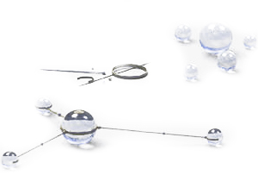

Минск, 2014г.

Содержание
Оглавление
Содержание 2
Вход в систему 3
Создание и заполнение документов 3
Подпись и отправка документов 9
Ошибка установки связи 10
Выписки 12
Картотека 15
Курсы валют 16
Списки физических лиц на выплату 17

Вход в систему
- Пароль для входа в программу: sql
- Перед тем, как приступить к работе в программе, внимательно прочтите Инструкцию, нажав «Помощь» в программе.

Создание и заполнение документов
Для создания платёжного поручения в Белорусских рублях, нажмите соответственную кнопку 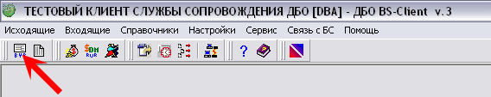
Или выберите в меню Исходящие → Платежи →Платёжные поручения в белорусских рублях
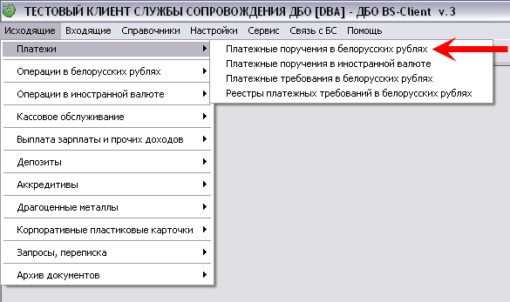

В появившемся окне выберите "новый" (метка 1)
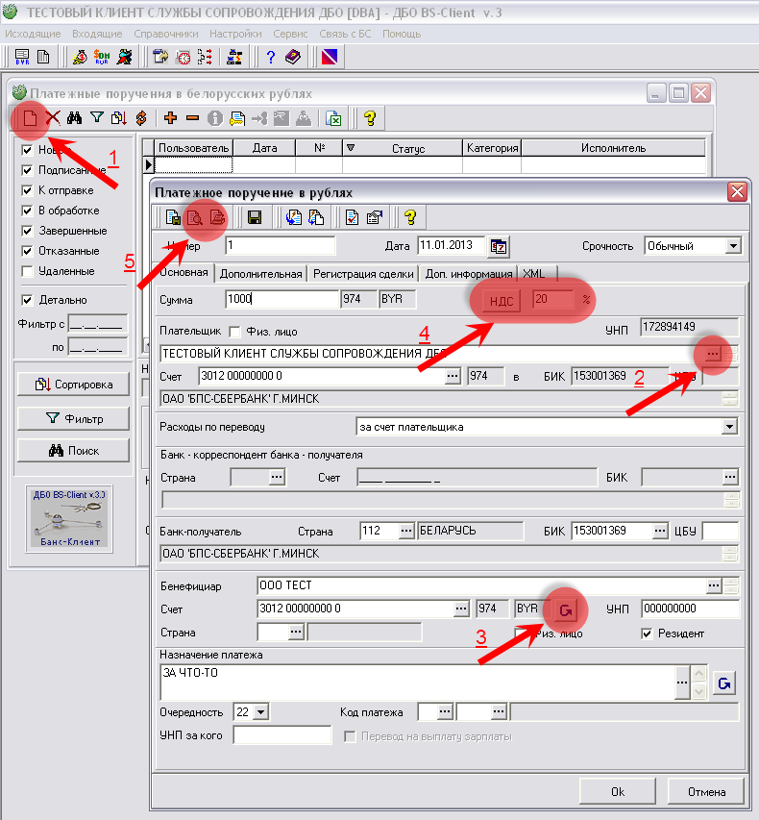

Рекомендуемый порядок заполнения платежки:
- Номер платежа можно вписать как вручную, так и автоматически, оставляя поле пустым. При сохранении присвоиться следующий порядковый номер.
- Сумма платежа.
- Наименование плательщика.
- Счет плательщика.
*Кнопка (метка 2) - вызывает справочник, относящийся к полю, напротив которого находится. Справочники плательщика, счетов, банков и кодов рассылаются только банком и недоступны для редактирования. Справочники, относящиеся к бенефициару заполняются пользователем.
- Наименование бенефициара (получателя), БИК и УНП.
- Счет получателя. Галочка резидент/нерезидент.
- Назначение платежа
- Очередность платежа.
- Код платежа в бюджет. Заполняется только для бюджетных получателей.
*После заполнения всех полей, относящихся к получателю, нажатием кнопки (метка 3), все данные сохраняются в справочник счетов получателя. В последствии, выбирая изначально счет получателя, все остальные реквизиты будут заполнены автоматически.
Кнопка «НДС» (метка 4) Помогает посчитать проценты НДС от указанной в платеже суммы и добавить соответствующую запись в назначение платежа. Если платеж БЕЗ НДС – нажимать кнопку не нужно.
Кнопки просмотр печатной формы и печать формы(метка 5), выводят документ для распечатки. Если документ был проведен Банком, то при печати на документе отобразится штамп Банка об исполнении.
Платежные поручения создаваемые Индивидуальными Предпринимателями, при сумме платежа более 10 базовых величин, в назначении платежа необходимо перед всем текстом написать латинскими буквами DOC, и указать в тексте назначения – паспортные данные Индивидуального Предпринимателя

При заполнении платежного поручения для выплаты заработной платы в ОАО «БПС-Сбербанк» БИК 153001369 и счет 3812 ХХХХХ ХХХХ
Поле «Назначение платежа будет формироваться на появившейся закладке «Выплата зарплаты»
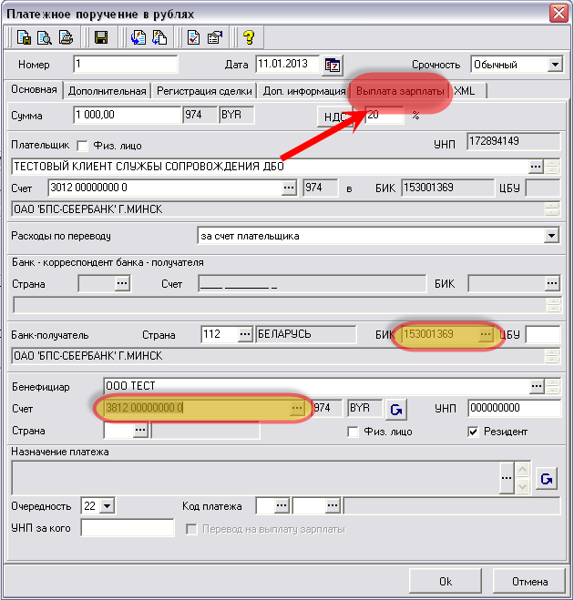

В разделе «Основание для перевода средств в пользу получателей» указывается документ основания (договор с Банком о перечисление на карт счета, либо другой документ)
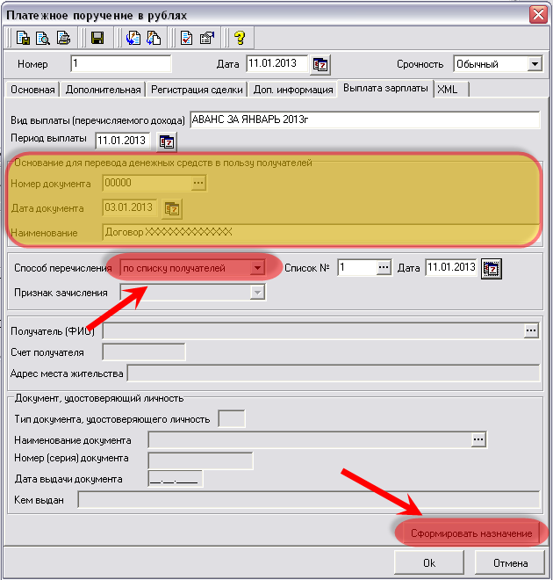
При выборе «Способ перечисления» → по списку получателей – нужно указать номер и дату приложенного списка физических лиц (см. Списки физических лиц на выплату).

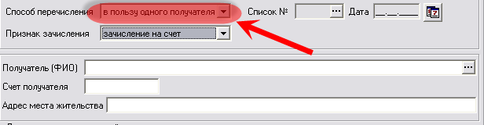
При выборе «Способ перечисления» → в пользу одного получателя – нужно указать реквизиты получателя. В данном случае посылать отдельно список – не требуется.
Нажмите кнопку «Сформировать назначение» и «ОК»
После нажатия ОК переходим к заполнению следующего платежа. Предыдущий платёж сохранится в таблице платежей со статусом "новый" (метка 6)
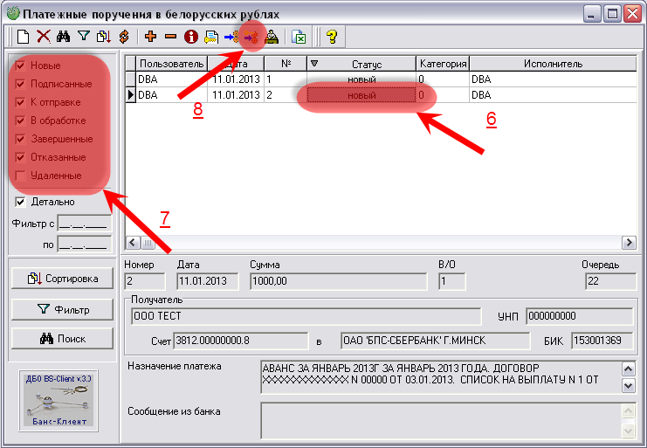

Птички слева помогут отфильтровать платёжные поручения с разными статусами. Если галочка стоит, то документы с соответствующим статусом будут видны на экране (метка 7).

Подпись и отправка документов

чтобы подписать документ нужно нажать на кнопку “подписать и отправить” (метка 8 см. выше). Для выделения нескольких документов, нужно встать на самый верхний из них и нажать клавиши Ctrl и Insert. )
Для отправки электронных документов в банк и получения информации из банка нужно нажать кнопку «Запрос в банк».
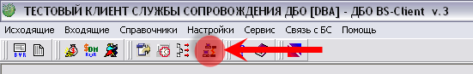
При этом, статус должен измениться на «Доставлен» и «Принят». Это означает, что документ дошел в банк.
Чтобы отправить в Банк платежное требование (ПТ) необходимо выполнить следующие действия:
- заходим в пункт меню «Платежные требования», создаем ПТ;
- затем подписываем ПТ;
- заходим в пункт меню «реестры платежных требований»;
- создаем реестр ПТ, вставляем в него подписанные ПТ;
- подписываем и отправляем реестр ПТ.
Внимание!!!
Если документ имеет статус «Отправлен» или «Отправляется», это не значит, что он получен Банком. Если при подключении (повторном подключении для Dial-Up) статус остался «Отправлен» или «Отправляется», то необходимо повторно отправить документ в Банк. Для этого кликнем по документу правой клавишей мыши и выбираем пункт меню «Повторить отправку». Статус документа «Принят» подтверждает принятие документа Банком.

Ошибка установки связи
Внимание!!!
В случае ошибки установки связи нужно нажать на кнопку , после чего загрузится страница сайта с сообщением о работоспособности систем и каналов связи. Если на странице указано, что работа системы идет в штатном режиме, свяжитесь со службой технической поддержки (017) 289-41-41. Если страница с сообщением не открылась – проверьте наличие интернета.
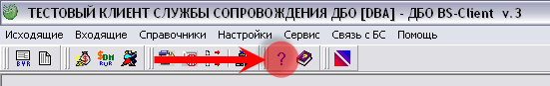

После исполнения документа его статус должен смениться на «Исполнен» либо «Отказан АБС» с указанием причины отказа.
После того, как любые документы созданы, не зависимо от статуса прохождения их в банке, либо отправки в банк, их можно скопировать для повторной отправки. Для этого, в таблице документов выберите необходимый документ и по правому клику мыши выберите пункт меню – Создать новый, на основе текущего
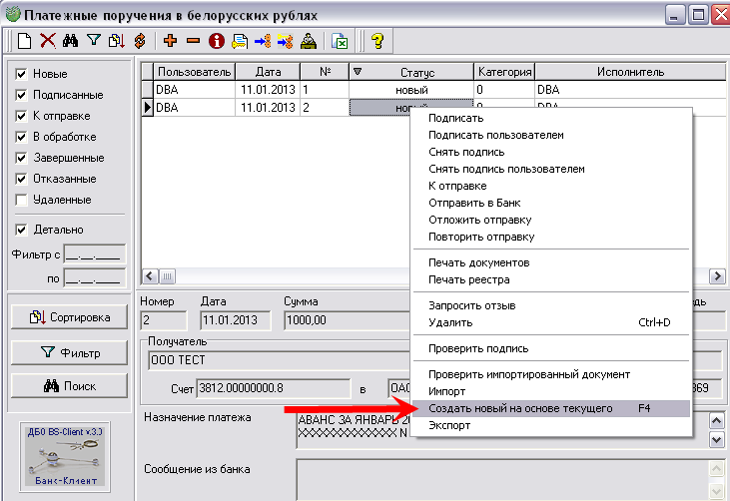
После чего, документ откроется с возможностью редактирования. Номер документа автоматически присвоится следующий по порядку прохождения данных документов в течении года, дата выставиться на текущую.

В целях недопущения перегрузок в работе системы Банк рекомендует отправлять платежи в первой половине дня.

Выписки
Для получения выписки нужно связаться с банком кнопкой «Запрос в банк» и нажать на соответствующую кнопку (метка 9) или выбрать в меню Входящие → Выписки
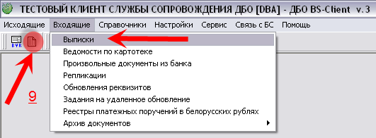
Далее необходимо указать период, за который Вы хотите видеть выписку (например, за неделю). Птичка «Нулевые обороты» отображает выписку, в которой не было движения за текущую дату. Сняв птичку «Только итоговые» программа отобразит все промежуточные виписки.
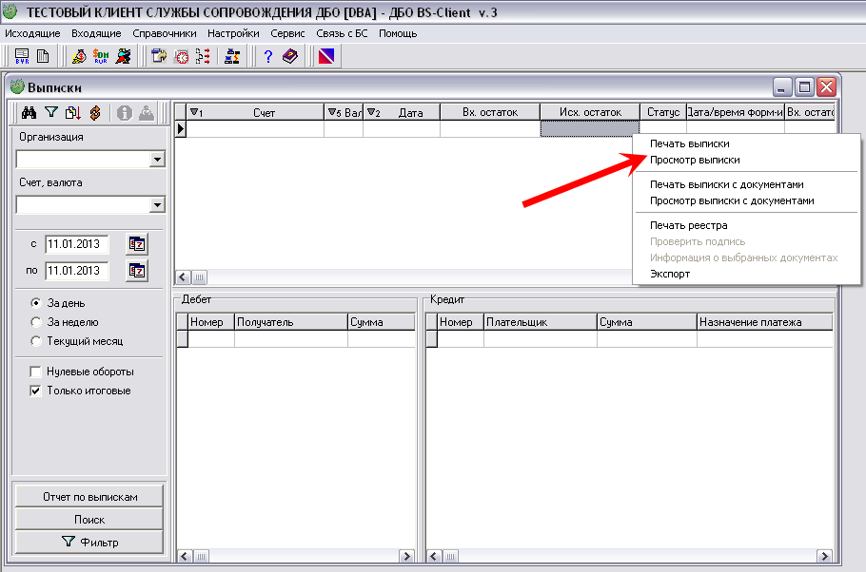
Чтобы просмотреть выписку, нажмите правой клавишей мышки на нужной выписке. В появившемся меню выберите «Просмотр выписки», либо «Печать выписки». Это выведет на просмотр или печать таблицу по лицевому счету с краткими сведениями по прохождению документов. При выборе «Просмотр выписки с документами», либо «Печать выписки с документами» выведет помимо таблицы лицевого счета, все прилагаемые документы на отдельных листах с отметками Банка об исполнении.
Итоговую выписку Вы можете получить на следующий день после 8:00. Также, по изменению баланса текущего счета автоматически формируются промежуточные выписки. Кроме того, можно получить промежуточную выписку в течение дня, создав и отправив Запрос выписки (Исходящие → Запросы, переписка → Запросы выписки, информации).
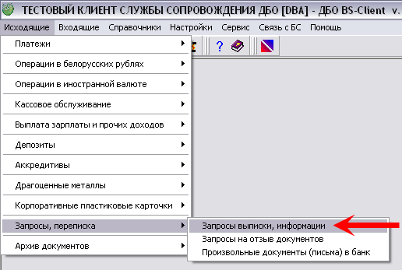

Создайте новый, укажите требуемый счёт и дату получения выписки.
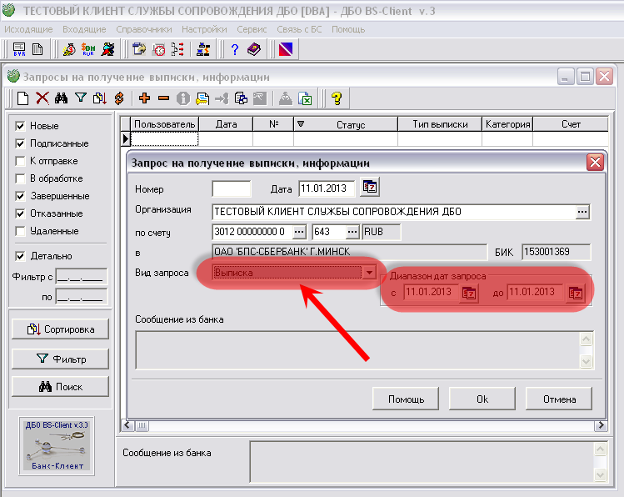Диапазон дат запроса не должен превышать 5 дней!
Выписку подписываем и отправляем документ (аналогично платежному поручению, метка 8) и связываемся с Банком . По исполнению запроса в дополнительной информации из Банка отобразиться состояние счета и отдельно придет полная выписка по счету. Выписку в ответ на запрос обычно можно получить через 12 - 15 минут.
Кроме запроса выписки, можно послать запрос на другие виды документов, перечисленные в поле «Вид запроса»

Картотека
Информация о картотеке находится во Входящие → Ведомости прихода документов на картотеку, например, платёжные требования выставляемые клиенту.
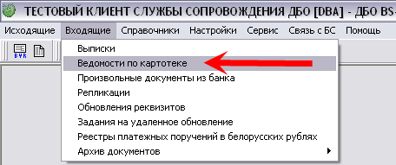
В появившемся окне необходимо выбрать требуемый счет, либо оставить пустое поле (метка 10). Выбор пустого поля отображает все счета клиента.
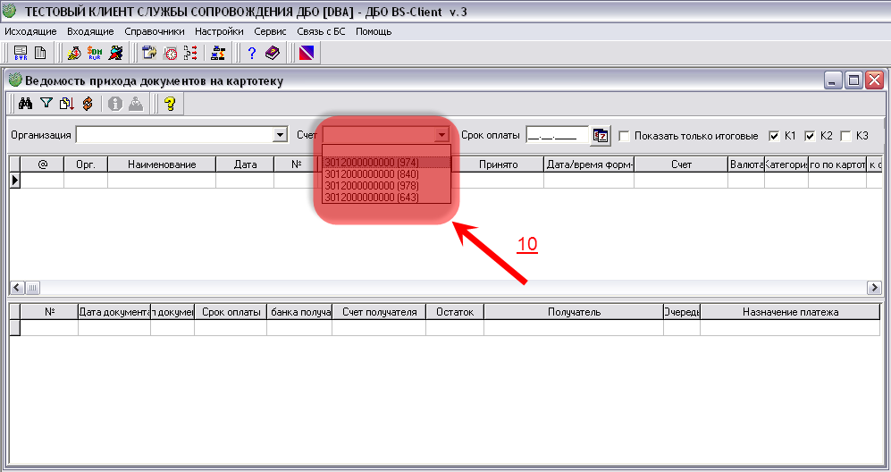

Курсы валют
Для просмотра курсов валют нажмите соответствующую кнопку
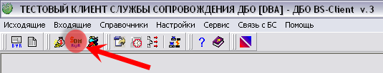
Куры валют откроются о отобразят все курсы и масштабы за текущий день. Для того, чтобы увидеть предыдущие курсы. Уберите птичку «Показать на текущую дату» (метка 12).
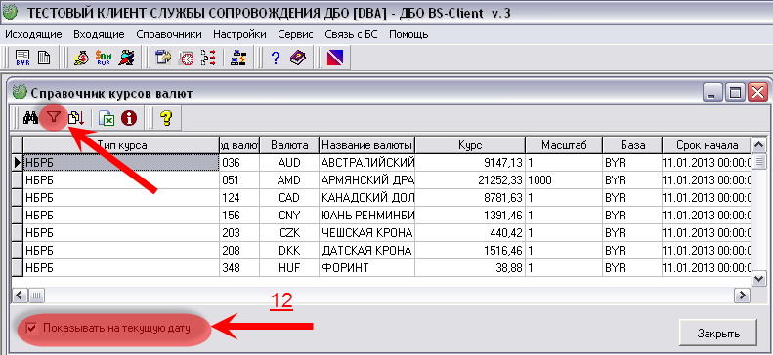
Для удобства, можно настроить фильтр (метка 11) только на определенную валюту на промежуток времени. Для возврата на все курсы валют, нужно еще раз зайти в фильтр (метка 11) и нажать «Очистить».
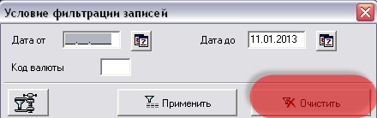

Списки физических лиц на выплату
Для создания списков физических лиц на получение заработной платы, нужно выбрать пункт меню «Исходящие – Списки физических лиц на выплату»
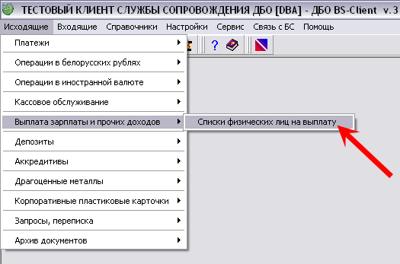

Создайте новый документ.
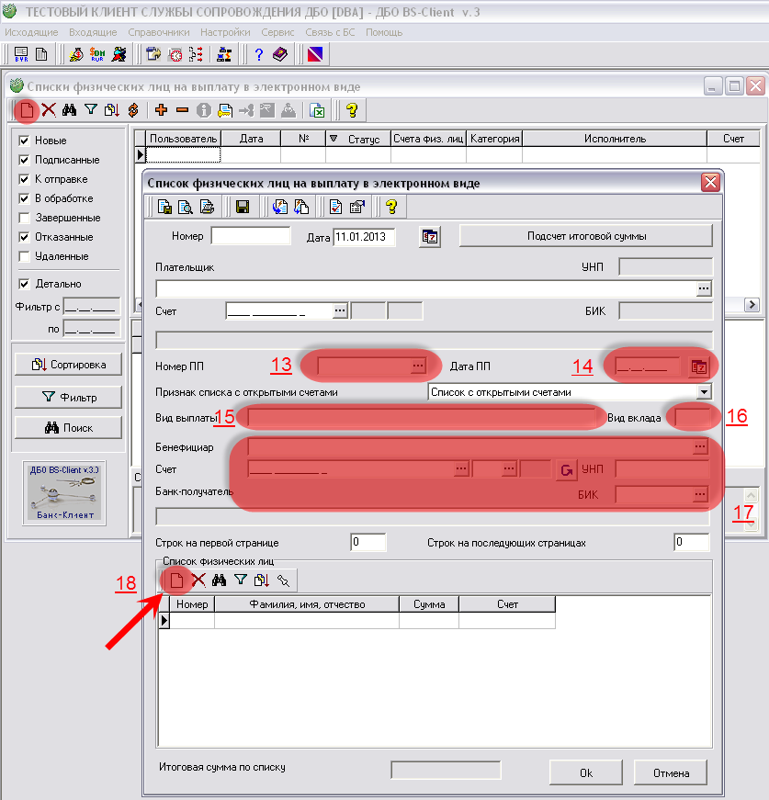
В поле плательщик указывается клиент. «Номер ПП» и поле даты (метка 13,14) - указывает номер платежного поручения и его дата, в котором отправлены деньги на транзитный счет Банка. Эти поля можно вписать вручную, без вызова справочника. В поле «Вид выплаты» (метка 15) = указывается целевое назначение. В поле «Вид вклада» (метка 16) - указывается вид зачисления:
- 121 – зачисления на кредитные зарплатные карточки;
- 21 – зачисление на текущие счета (получение по паспортным данным)
"Вид вклада" – обязательно к заполнению при оплате на счета, открытые в РД № 700 ОАО "БПС-Сбербанк" в г. Минске.

Бенефициар – указывается Банк (метка 17) с транзитными реквизитами для зачисления по системе «Клиент-Банк». (При необходимости, уточните реквизиты в отделе по работе с физическими лицами).
Кнопкой «Новый» (метка 18) добавляются физические лица с указанием ФИО, номера счета и суммы выплаты.
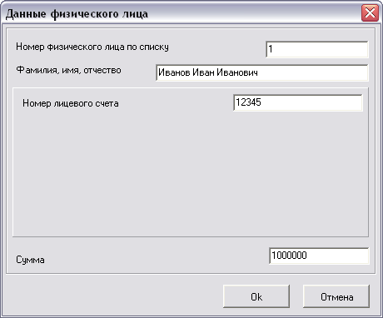
Рекомендации по заполнению:
"Номер лицевого счета" – должен иметь единую структуру счетов соответствующих одному следующих форматов:
- числовой (пример 12345);
- первый символ буква, далее только числа (пример V12345);
- формат системы Transmaster, длина 11 символов (пример 34000V12345);
- числовой код вида вклада (длина 3) - (знак минус) далее числа (пример 121-12345);
"Вид вклада" – обязательно к заполнению при оплате на счета, открытые в РД № 700 ОАО "БПС-Сбербанк" в г. Минске.

Составитель – Песецкий А.В.
Техническая поддержка (017) 289 41 41 - единый номер по Республике Беларусь

